Отчёт по самообразованию

учителя иностранного языка

Григорьевой Надежды Сергеевны

Тема: *«Внеклассная работа по иностранному языку для учащихся 1-го класса как подготовка к новому учебному предмету».*

Всё больше ребят стремится уже с малых лет изучать иностранный язык. Но, впервые столкнувшись с необходимостью изучать английский язык как учебный предмет во втором классе, учащиеся часто испытывают сильный стресс. Если по другим предметам родители могут помочь своему ребёнку, то с иностранным языком, дело обстоит несколько сложнее. Взрослые, не будучи уверены в своих глубоких знаниях, не в силах оказать помощь ребёнку и сами того не замечая, настраивают его негативно по отношению к предмету. В результате чего у ребёнка появляется тревожность, и как следствие, возникает снижение познавательной мотивации, пассивность во время урока, нежелание идти на урок, пробелы в знаниях, низкая успеваемость по предмету. Все эти проблемы были отмечены мною в 2011-12 и в 2012-13 учебном году при работе со 2-ми классами. Кружковая работа была своего рода попыткой исправить ситуацию, сгладить резкий переход к изучению ребятами нового достаточно сложного предмета. Считаю выбранную мной тему самообразования **актуальной,** т. к. ***иностранный язык признан сложным предметом во 2-м классе по нормам Сан Пин, на сегодняшний день учащиеся 2-х классов официально перешли на обучение по ФГОС второго поколения, кроме того, им предстоит сдача ЕГЭ по иностранному языку по окончанию обучения.***

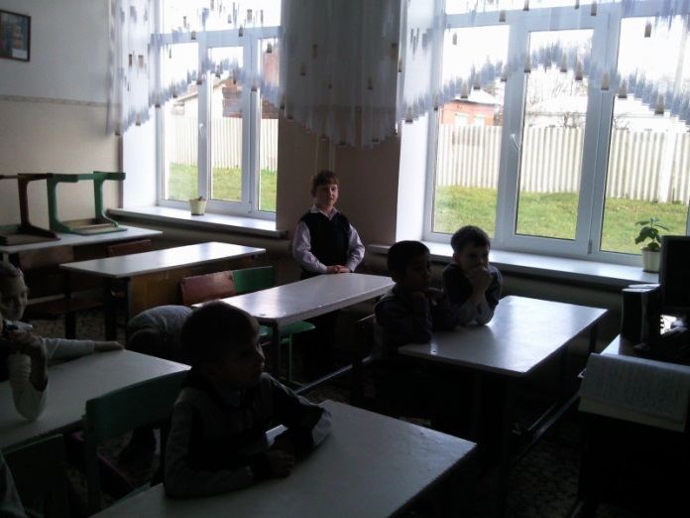

Была поставлена **цель:** включить учащихся 1 класса в кружковые занятия для 1 класса «Занимательный английский язык с целью постепенной адаптации ребят к учебному предмету английский язык, повышения интереса к данному предмету и повышению эффективности обучения на начальной ступени образования.

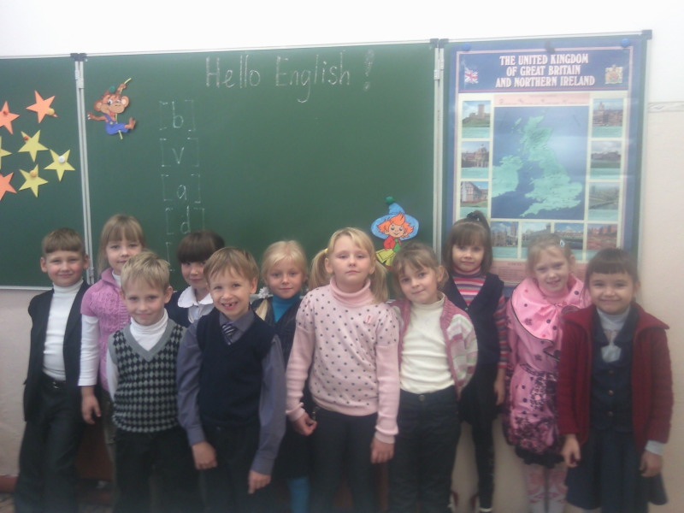

**Осуществлённая деятельность:**В 2012-2013 учебном году впервые мной была составлена рабочая программа кружка на основе авторской программы Барановой Светланы Георгиевны, педагога дополнительного образования СОШ №2, ЗАТО Светлый Саратовской области. И в сентябре начались первые дополнительные занятия для всех учащихся. Занятия проводились по плану раз в неделю в определённо отведённое время. Изначально данная работа не планировалась как самостоятельное исследование, она была направлена на решение и предотвращение возможных проблем. Учащиеся с удовольствием посещали кружок. Вместо запланированных 15 человек, кружок посещала основная масса учащихся 1 класса. Ребята были довольны, проявляли неподдельный интерес к занятиям, ждали с нетерпением следующей недели, дома рассказывали родителям о своих первых успехах.

В начале следующего учебного года ни один учащийся из числа посещавших кружок, не проявлял видимой тревожности, ребята с удовольствием работали на уроке иностранного языка, и что не маловажно, их не смущала необходимость говорить фразы на изучаемом языке и слушать аутентичную речь, чего нельзя было отметить в предыдущие годы. Стоит отметить также, стремительное повышение качества знаний во 2-м классе в 2013-14 учебном году.

**Итак, можно прийти к выводу, что преимущества использования** *внеклассной работы по иностранному языку для учащихся 1-го класса* **сводятся к следующему:**  
**1.** Учитель получает возможность установить более тесный и дружеский контакт с детьми, что снимает многие трудности в общении, помогает активизировать коммуникативную и творческую деятельность учащихся.

2. Посещение дополнительных занятий учащимися обеспечивает успех, который в дальнейшем даёт ребёнку возможность самоутвердиться.

3. Успех, самоутверждение, появление первых достижений являются необходимыми условиями для дальнейшей мотивации учащихся в учебной работе по иностранному языку.

**Результаты исследования:**

В результате проведённого исследования можно отметить, что возрос интерес учащихся к предмету, исчезла тревожность, резко повысилась успеваемость учащихся 2-го класса по предмету иностранный язык по сравнению с двумя прошлыми учебными годами, когда кружковая деятельность по иностранному языку не осуществлялась.

Учащиеся хорошо знают буквы английского языка и звуки передаваемые ими. С удовольствием работают с речевыми образцами, отрабатывают навыки устной речи. Работают в диалоге. Владеют достаточным для своего возраста лексическим запасом.

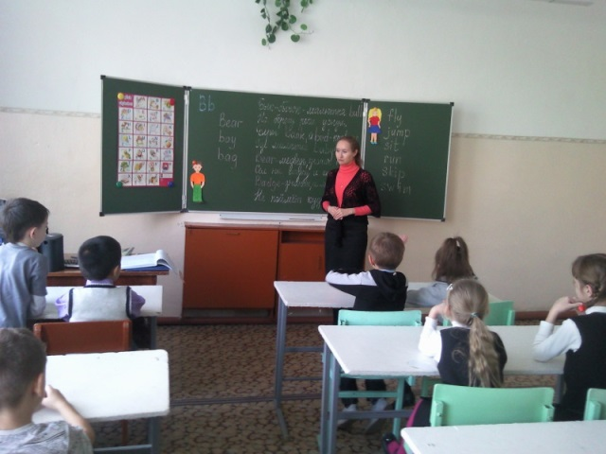

**Работа на перспективу:**

Во втором полугодии 2013/14 учебного года учащиеся 2-го класса, будут овладевать навыками чтения и письма на иностранном языке, в результате чего можно будет провести дальнейшее, более глубокое исследование по данной теме самообразования и выявить отношение учащихся 1-го класса, посещающих кружок «Занимательный английский» в настоящее время к будущему «новому» предмету. Планируется проведение мониторинга по данному направлению. Также учащимся 2-го класса будет предложено участие в проектной деятельности и дистанционной олимпиаде по иностранному языку. Все полученные результаты будут отражены в годовом отчёте по теме самообразования.